Wystawa W kręgu Albrechta Dürera – w 555. rocznicę urodzin artysty
1 września – 31 października 2026
Muzeum Historyczne w Bielsku-Białej

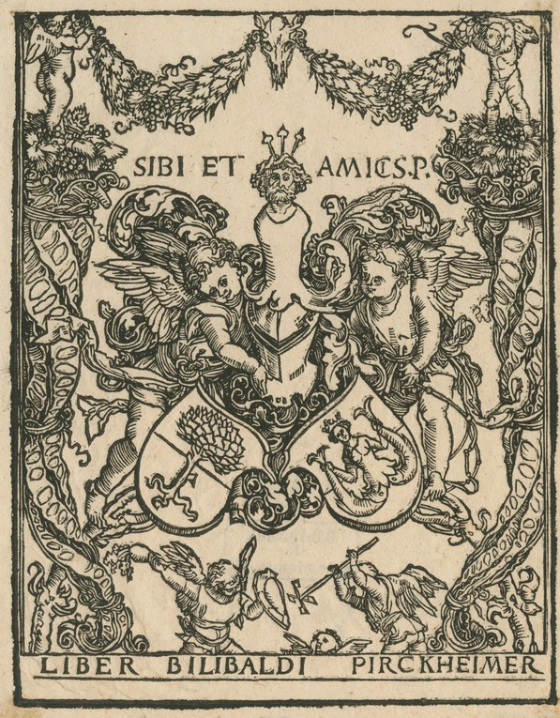

Albrecht Dürer, Ekslibris Wilibalda Pirckheimera, (wyk. ok. 1501; wydanie późne, ok. 1600), drzeworyt.
Rycina ze zbiorów Biblioteki Naukowej PAU i PAN w Krakowie.

